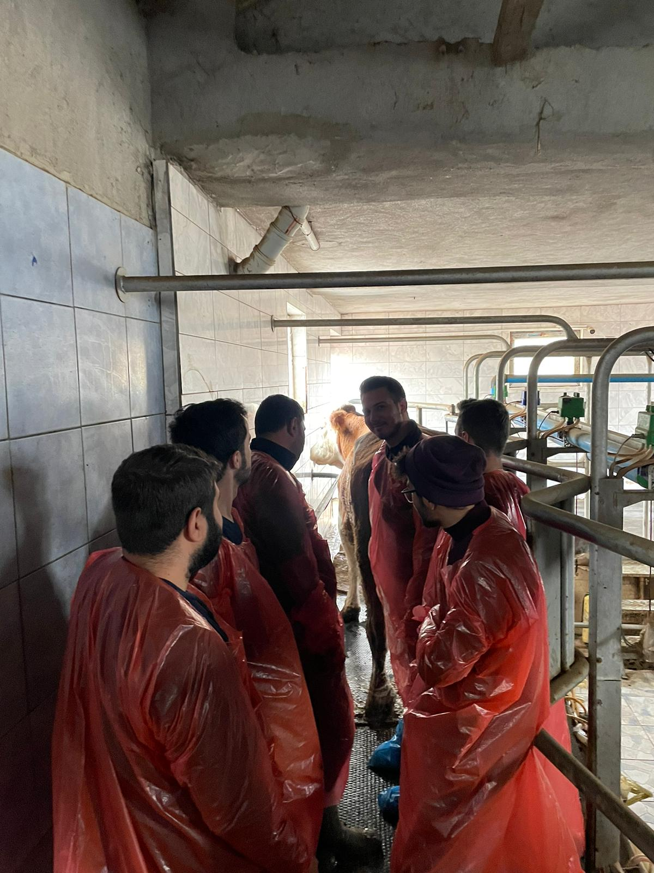Veteriner Hekim Lisansüstü saha uygulamalarında topluma katkı boyutunda gebelik muayenesi yapılmaktadır.

Hemşirelik Anabilim Dalı lisansütü öğrencileri hastane uygulamalarında topluma katkı boyutunda bilgilendirme ve eğitim çalışmalarına katılım sağlamaktadır.

